Bakterien – besondere Organismen
Die Aufgaben 1 – 4 sind mit Material 1 lösbar.
- Kreuze die Informationen über Bakterien an, die du im gefunden hast.
Bedeutung nur Ernährung
Ernährung und Atmung
nur Atmung
Bau der Zelle
Fortpflanzung

- Beschrifte die folgende Abbildung einer Bakterienzelle.
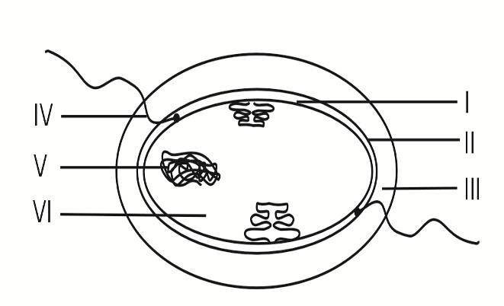

Abb.: Bakterienzelle (Zeichnung: L. Schuwerack)

- Wähle aus und kreuze die Aussagen an, die auf Bakterien zutreffen.

a) Alle Bakterien sind Krankheitserreger.
b) Bakterien kommen in allen Lebensräumen vor.
c) Bakterien sind keine Lebewesen.
d) Bakterien haben keinen Zellkern.
e) In jedem Menschen leben Bakterien in großer Zahl.
f) Bakterien spielen eine große Rolle im Stoff- und Energiewechsel.
g) Bakterien sind die ältesten einzelligen Lebewesen.
h) Bakterien gehören zu den Mikroorganismen.

- Vergleiche den Bau von Tier-, Pflanzen- und Bakterienzelle miteinander. Du kannst außer Material 1 auch andere Medien zur Recherche nutzen.

Vergleichspunkte | tierische  Zelle | pflanzliche Zelle | Bakterien-  zelle | Gemeinsamkeiten/  Ähnlichkeiten/  Unterschiede

- Recherchiere in geeigneten Medien. Erstelle einen Vortrag über wesentliche
Lebensstationen von Robert Koch.
- Sammelt Informationen zu folgenden Themen:
Bedeutung von Bakterien bei der Herstellung von Nahrungs-, Futter- und/oder Arzneimitteln. Nutzt verschiedene Medien. Bearbeitet eure Informationen. Fertigt ein Plakat zum Thema an.
- Bakterien sind notwendig für die Herstellung verschiedener Nahrungsmittel; Sauerteigbrot, Sauerkraut und Joghurt sind Beispiele dafür.
Plant die Herstellung von Nahrungsmitteln, bei deren Produktion Bakterien beteiligt sind und führt diese praktisch durch.
- „Bakterien sind Fluch und Segen zugleich.“
Beweise diese Behauptung anhand zweckmäßiger Beispiele. Recherchiere dazu in geeigneten Medien.

Material 1: Bakterien

Bakterien sind die ältesten Organismen auf der Erde. Sie kommen in allen Lebensräumen vor und erfüllen viele wichtige Funktionen im Stoff- und Energiewechsel. Ohne Bakterien können auch wir Menschen nicht leben. Sie schützen zum Beispiel unsere Haut und helfen bei der Verdauung im Darm. Bakterien werden zur Herstellung von Nahrungs-, Futter- und Arzneimitteln genutzt. Es gibt aber auch Bakterien, die für Mensch und Tier sehr gefährlich werden können, weil sie Ursachen von schweren, manchmal sogar tödlichen Krankheiten sein können.
Dem deutschen Wissenschaftler Robert Koch verdanken wir ganz entscheidende Erkenntnisse über Bakterien und ihre Wirkung als Krankheitserreger.
Bakterien bestehen, wie auch andere Mikroorganismen, z. B. pflanzliche und tierische Einzeller, nur aus einer für sie typischen Zelle. Diese kann zum Beispiel stäbchen-, kugel- oder kommaförmig sein und ist von einer besonderen Zellwand sowie einer äußeren Schleimschicht umgeben. Die Zellwand gibt den Bakterien ihre Gestalt und schützt ebenso wie die Schleimschicht das Innere. Manche Bakterien besitzen eine oder mehrere Geißeln zur Fortbewegung. Unter der Zellwand liegt die Zellmembran, die das Zellplasma einschließt und den Stoffaustausch mit der Umwelt ermöglicht. Bakterien besitzen keinen abgeschlossenen Zellkern, sondern eine fadenförmige, im Plasma freiliegende Erbsubstanz. Es gibt Bakteriengruppen, die sich von organischen Stoffen ernähren. Andere betreiben Fotosynthese, das heißt, sie nutzen Sonnenlicht, Wasser und Kohlenstoffdioxid, um selbst organische Stoffe herzustellen.

